МИНОБРНАУКИ РОССИИ

Федеральное государственное бюджетное образовательное учреждение высшего образования

НИЖЕГОРОДСКИЙ ГОСУДАРСТВЕННЫЙ ТЕХНИЧЕСКИЙ

УНИВЕРСИТЕТ им. Р.Е.АЛЕКСЕЕВА

Институт радиоэлектроники и информационных технологий

Кафедра информатики и систем управления

Геоинформационная система «Карта Москвы»

ОТЧЕТ

по лабораторной работе

по дисциплине

Информатика и компьютерные технологии

Вариант 5

РУКОВОДИТЕЛЬ:

________________ Степаненко М.А.

     (подпись)

СТУДЕНТ:

Группа: 24-ИВТ-4-2

________________ Антоний.У.Н.

(подпись)

Работа защищена «___» ___________

С оценкой _______________________

Нижний Новгород 2025

**Цель работы:** Освоение приемов работы с геоинформационной системой на примере 2ГИС «Карта Москвы», «карта Нижнего Новгорода».

**Ход работы:**

1. Осуществить поиск объекта по адресу Кузнецкий мост, 17 (по карте Москвы), отметить на карте место, соответствующее заданному адресу, найти ближайшую станцию метро, указать путь к ней, и расстояние по прямой.
   1. Поиск объекта по адресу Кузнецкий мост, 17, отмечая его на карте (используется инструмент «где» и указывается адрес объекта)

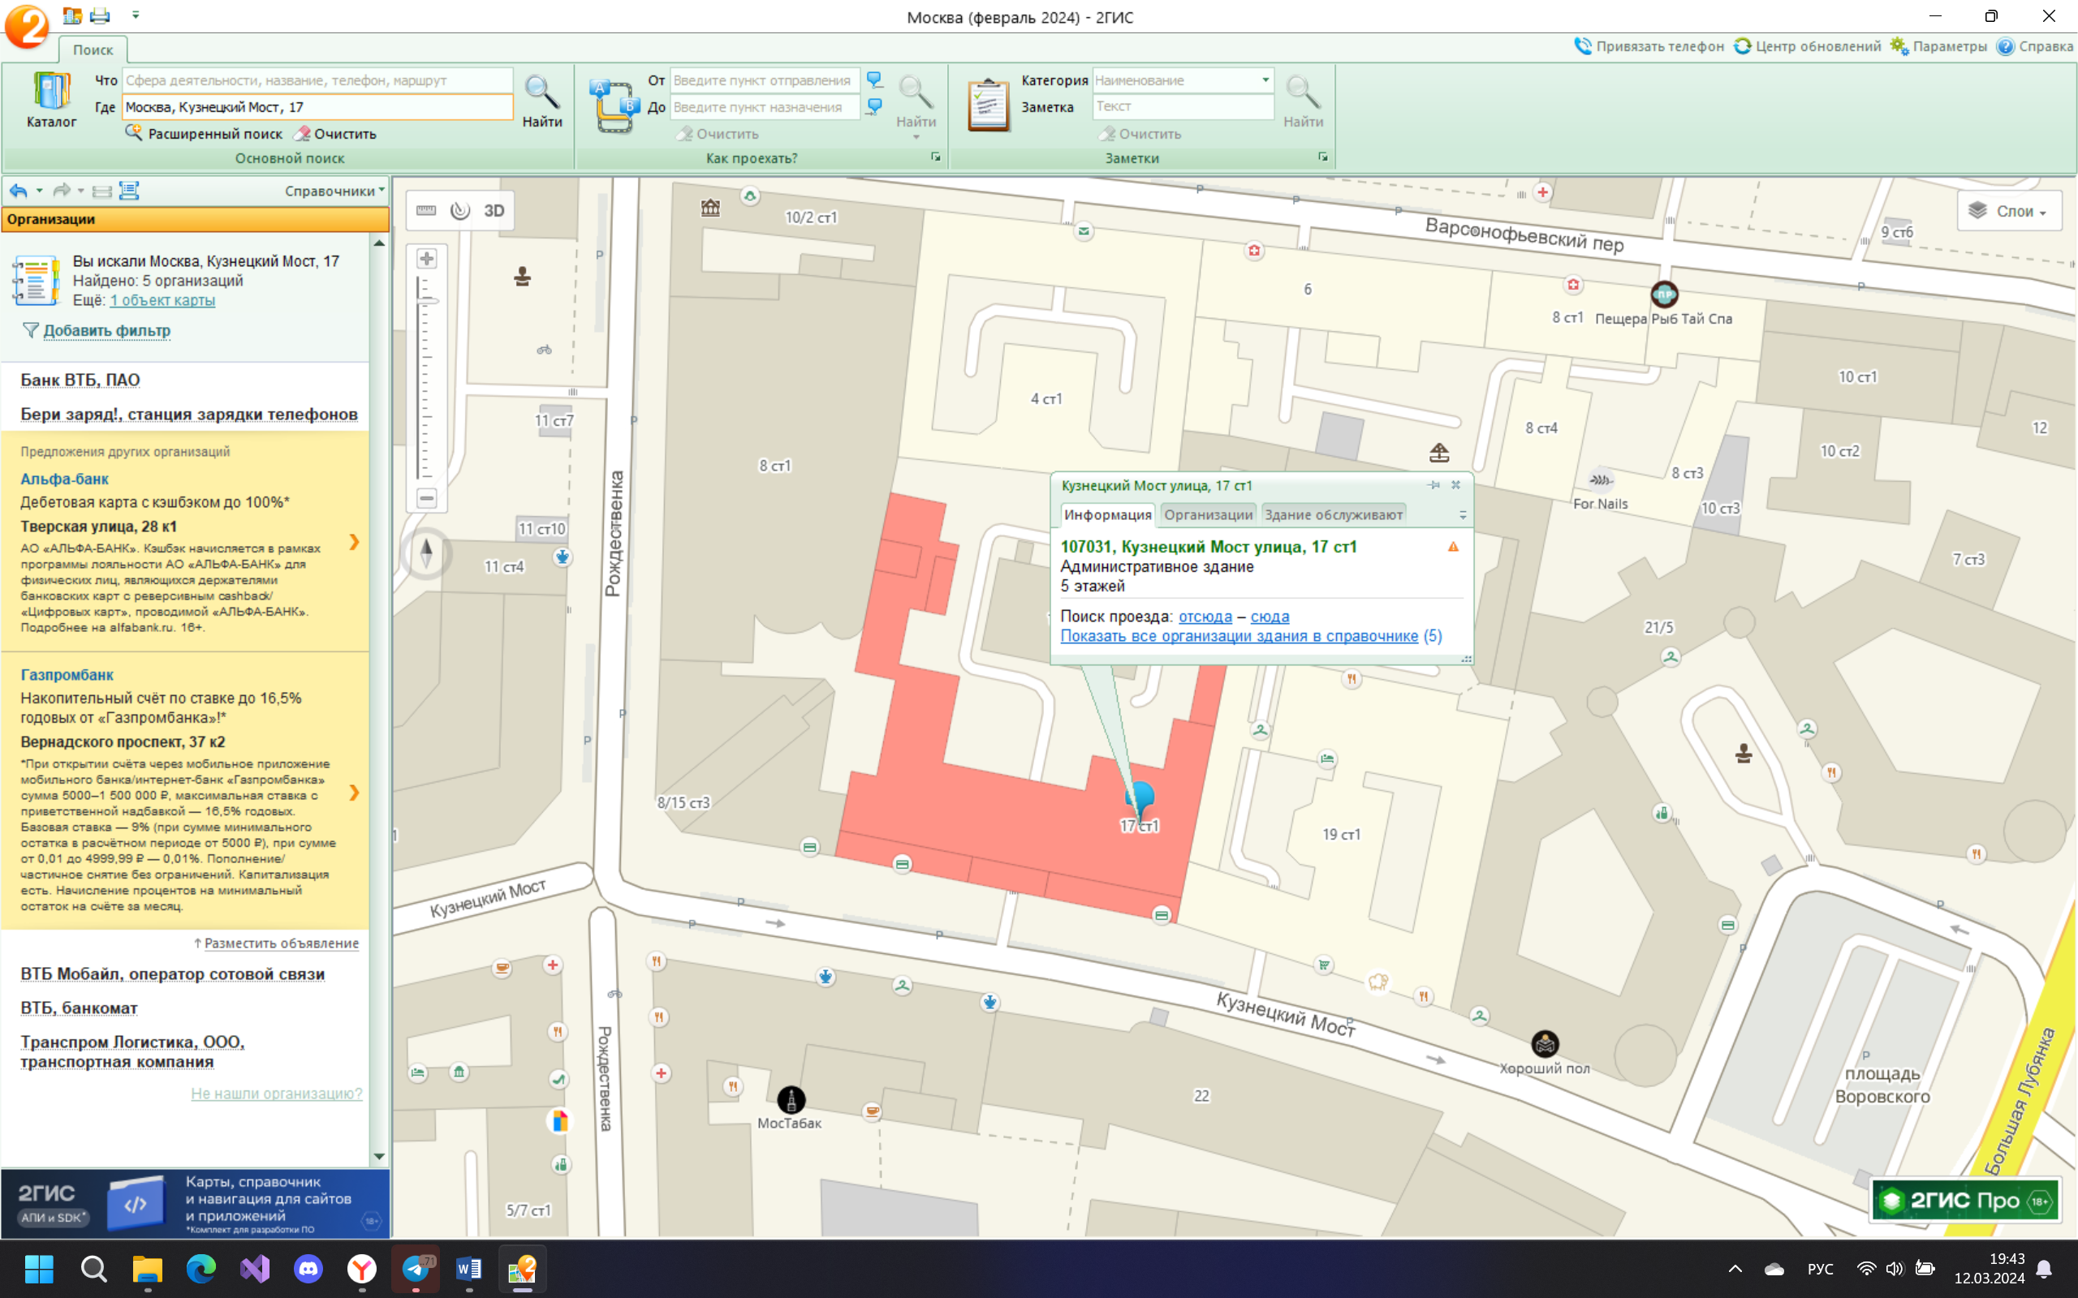

Рисунок 1 – объект по адресу Кузнецкий мост, 17

* 1. Поиск ближайшей станции метро и путь до нее (используется инструмент «поиск проезда» и указывается начальная и конечная точки пути)

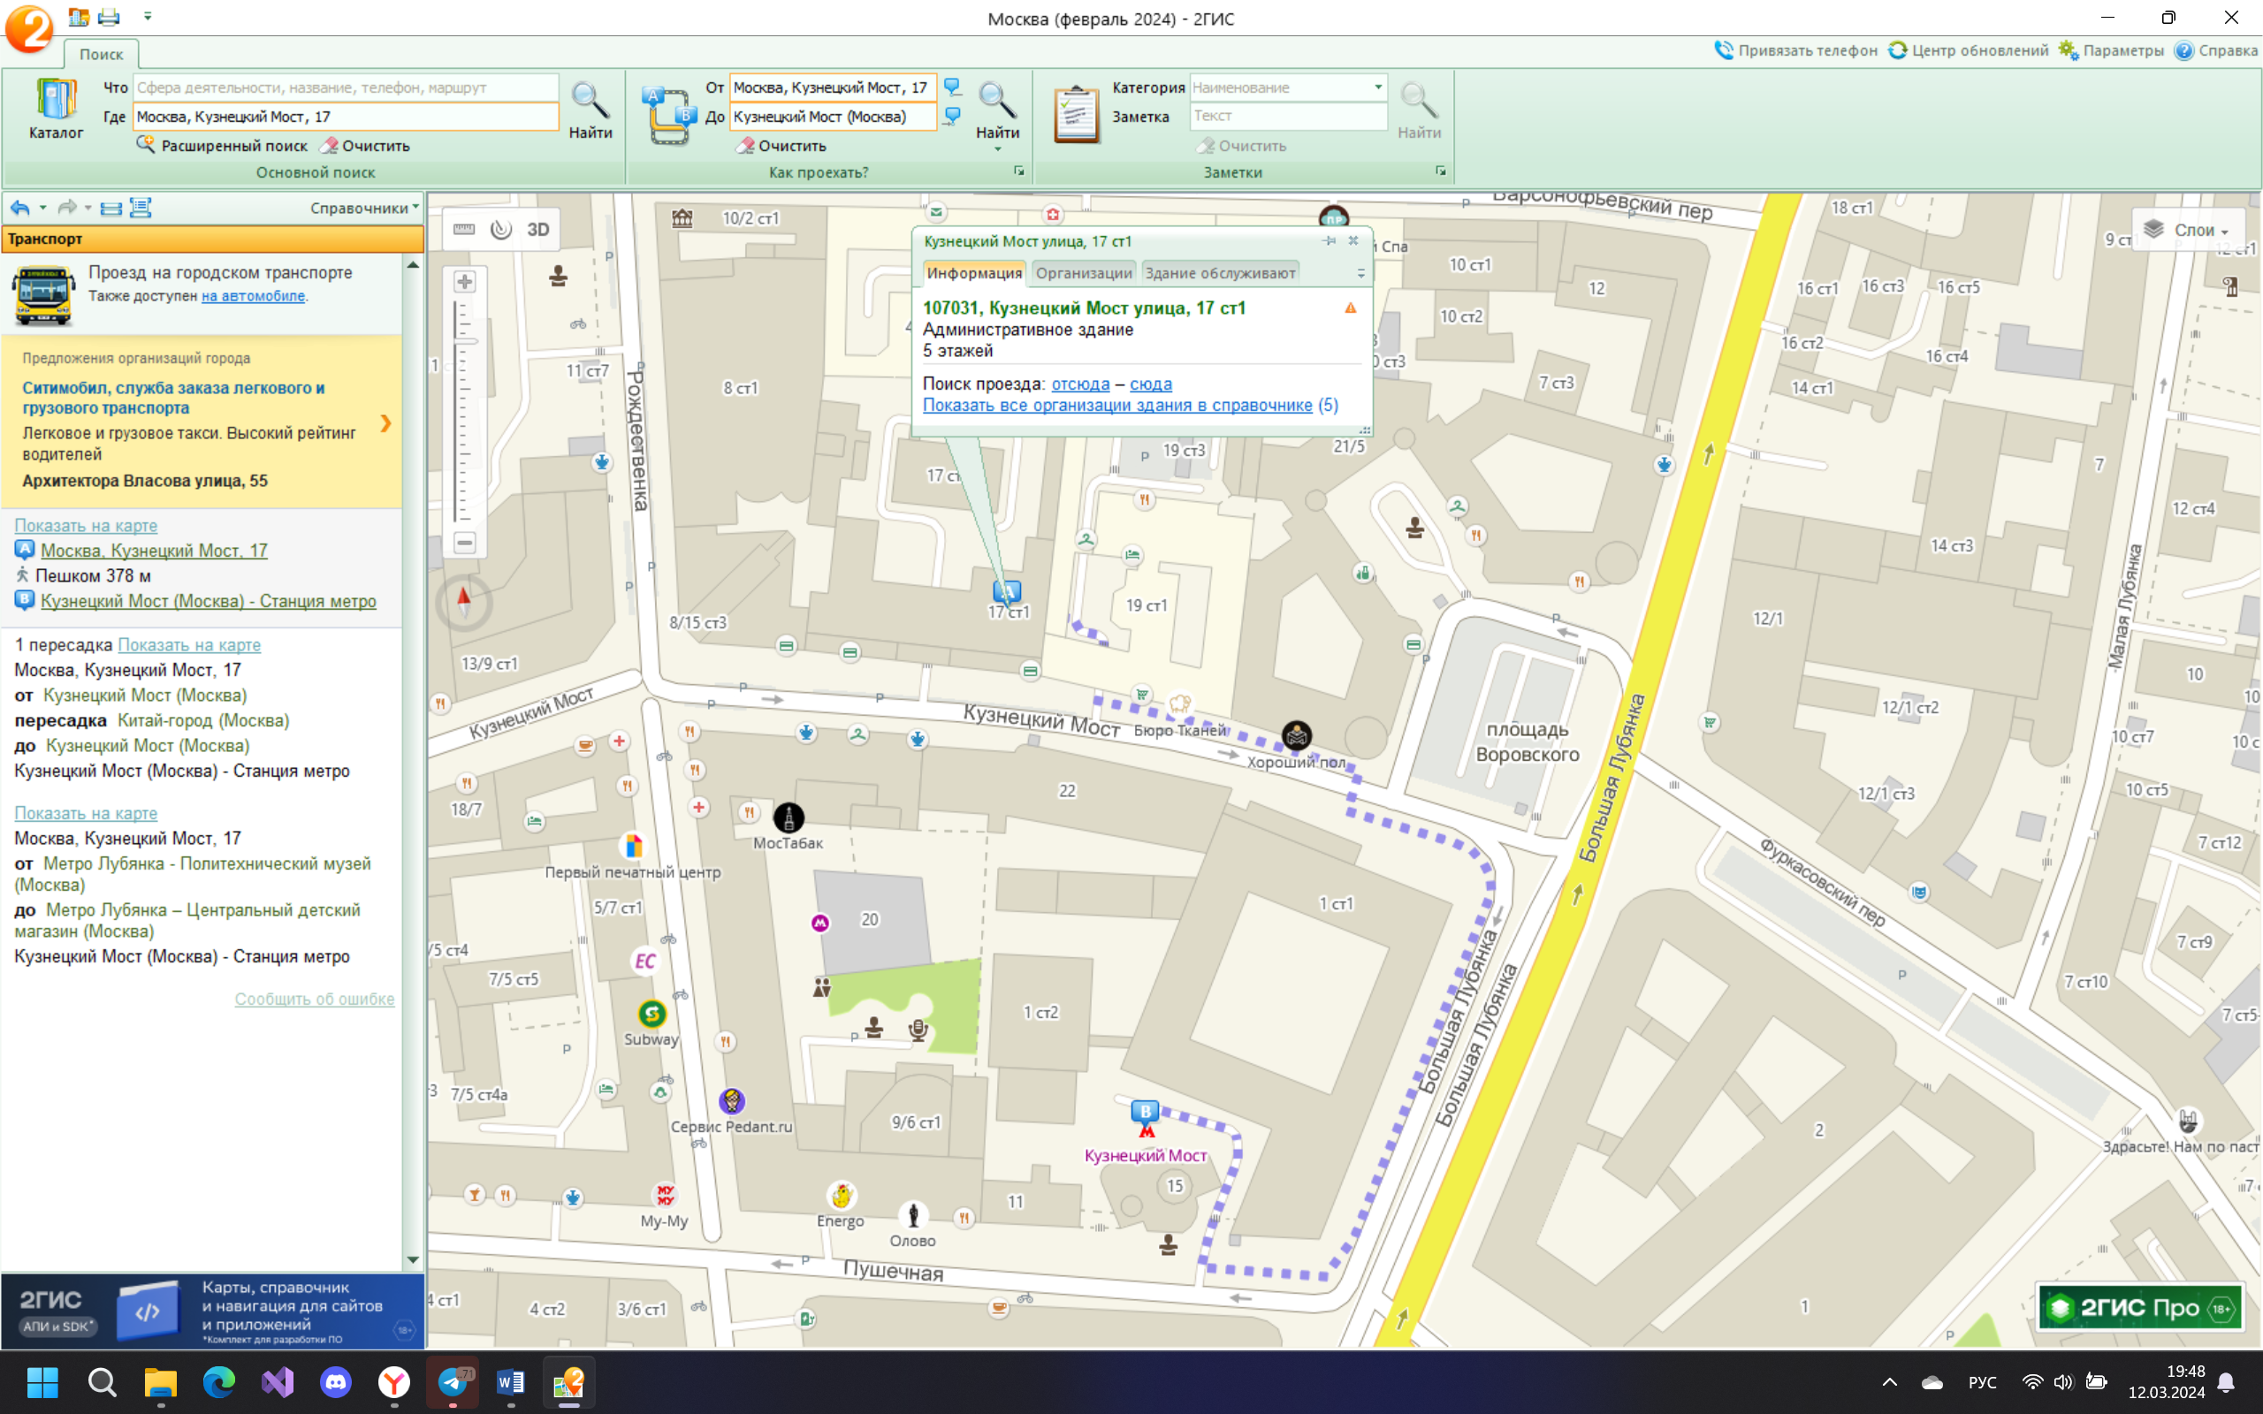

Рисунок 2 – путь от объекта до ближайшего входа в метро (станция Кузнецкий мост, 378м)

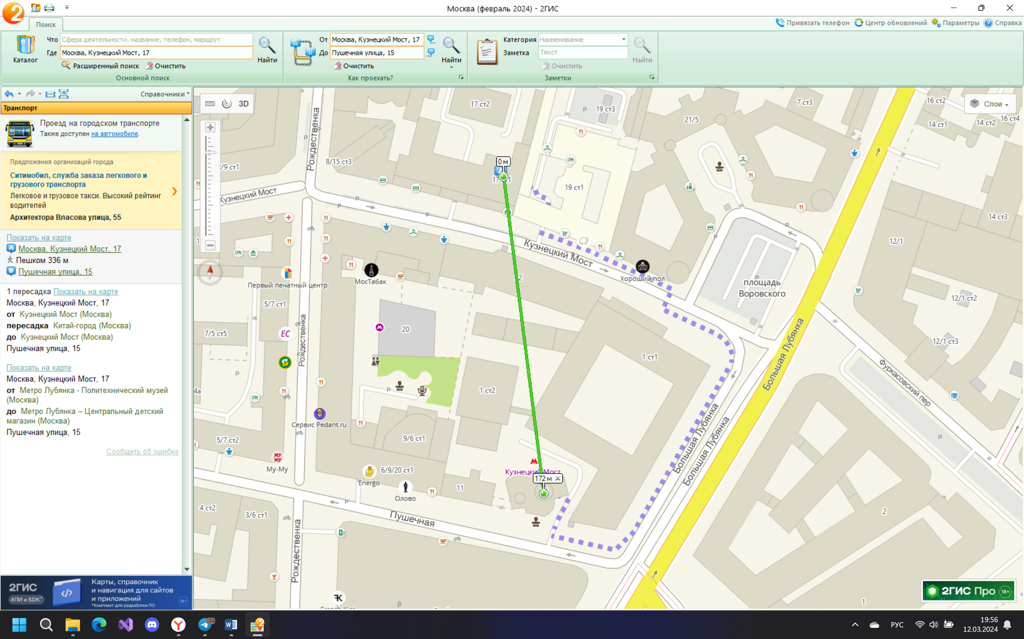

Рисунок 3 – расстояние по прямой до ближайшего входа в метро (станция Кузнецкий мост, 172м)

* 1. Музеи, ВУЗы, находящиеся в радиусе 1 км от адреса Кузнецкий мост, 17 (используется команда «радиус»)

Музеи: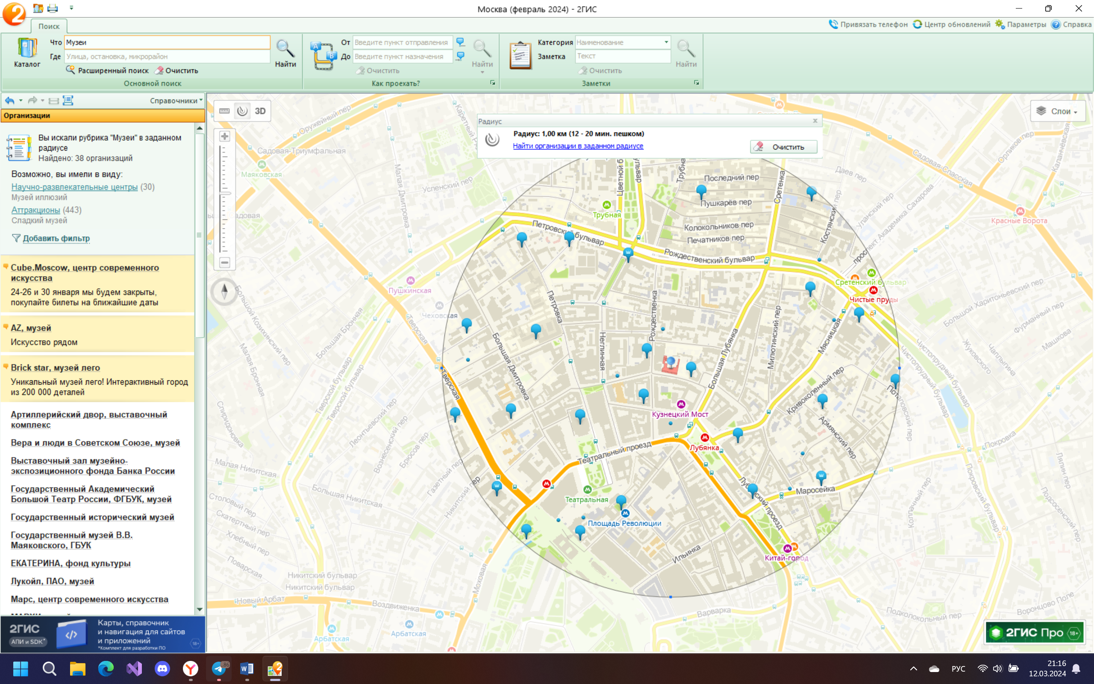

Рисунок 4 – музеи в радиусе 1 километра от объекта (Кузнецкий мост, 17)

ВУЗы:

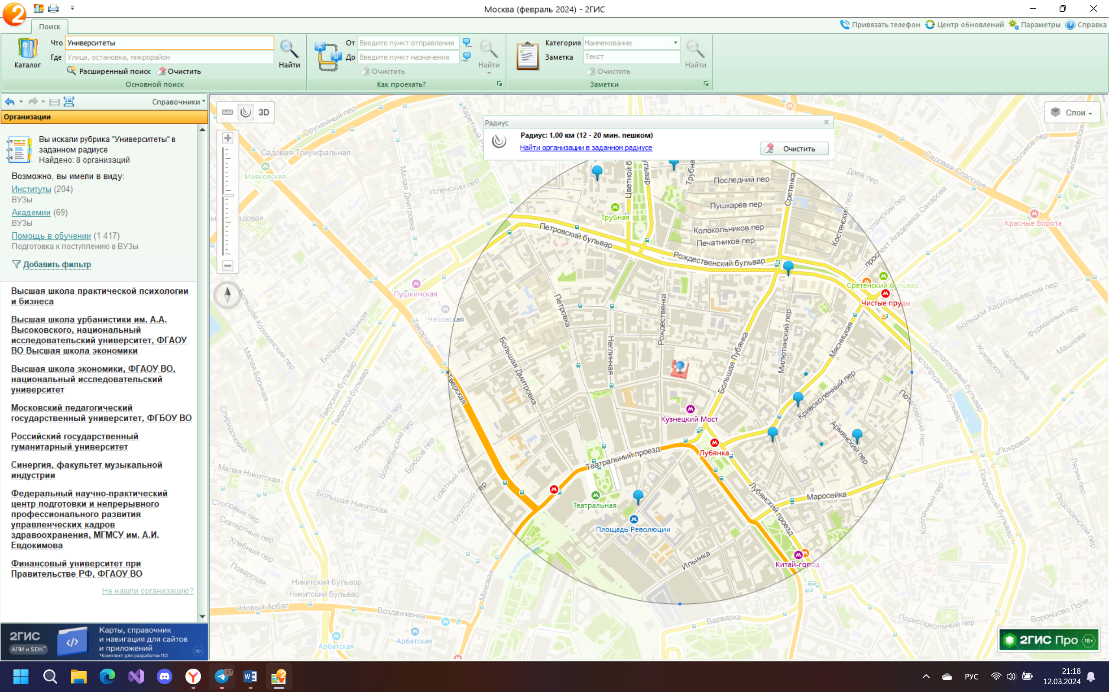

Рисунок 5 – университеты в радиусе 1 километра от объекта (Кузнецкий мост, 17)

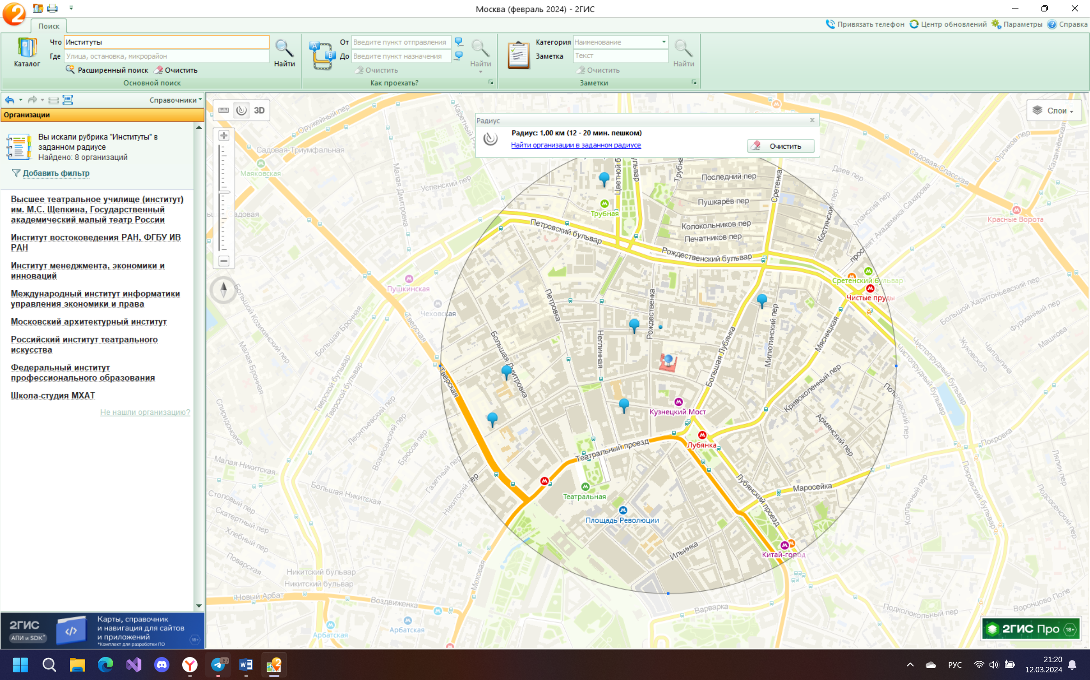

Рисунок 6 – институты в радиусе 1 километра от объекта (Кузнецкий мост, 17)

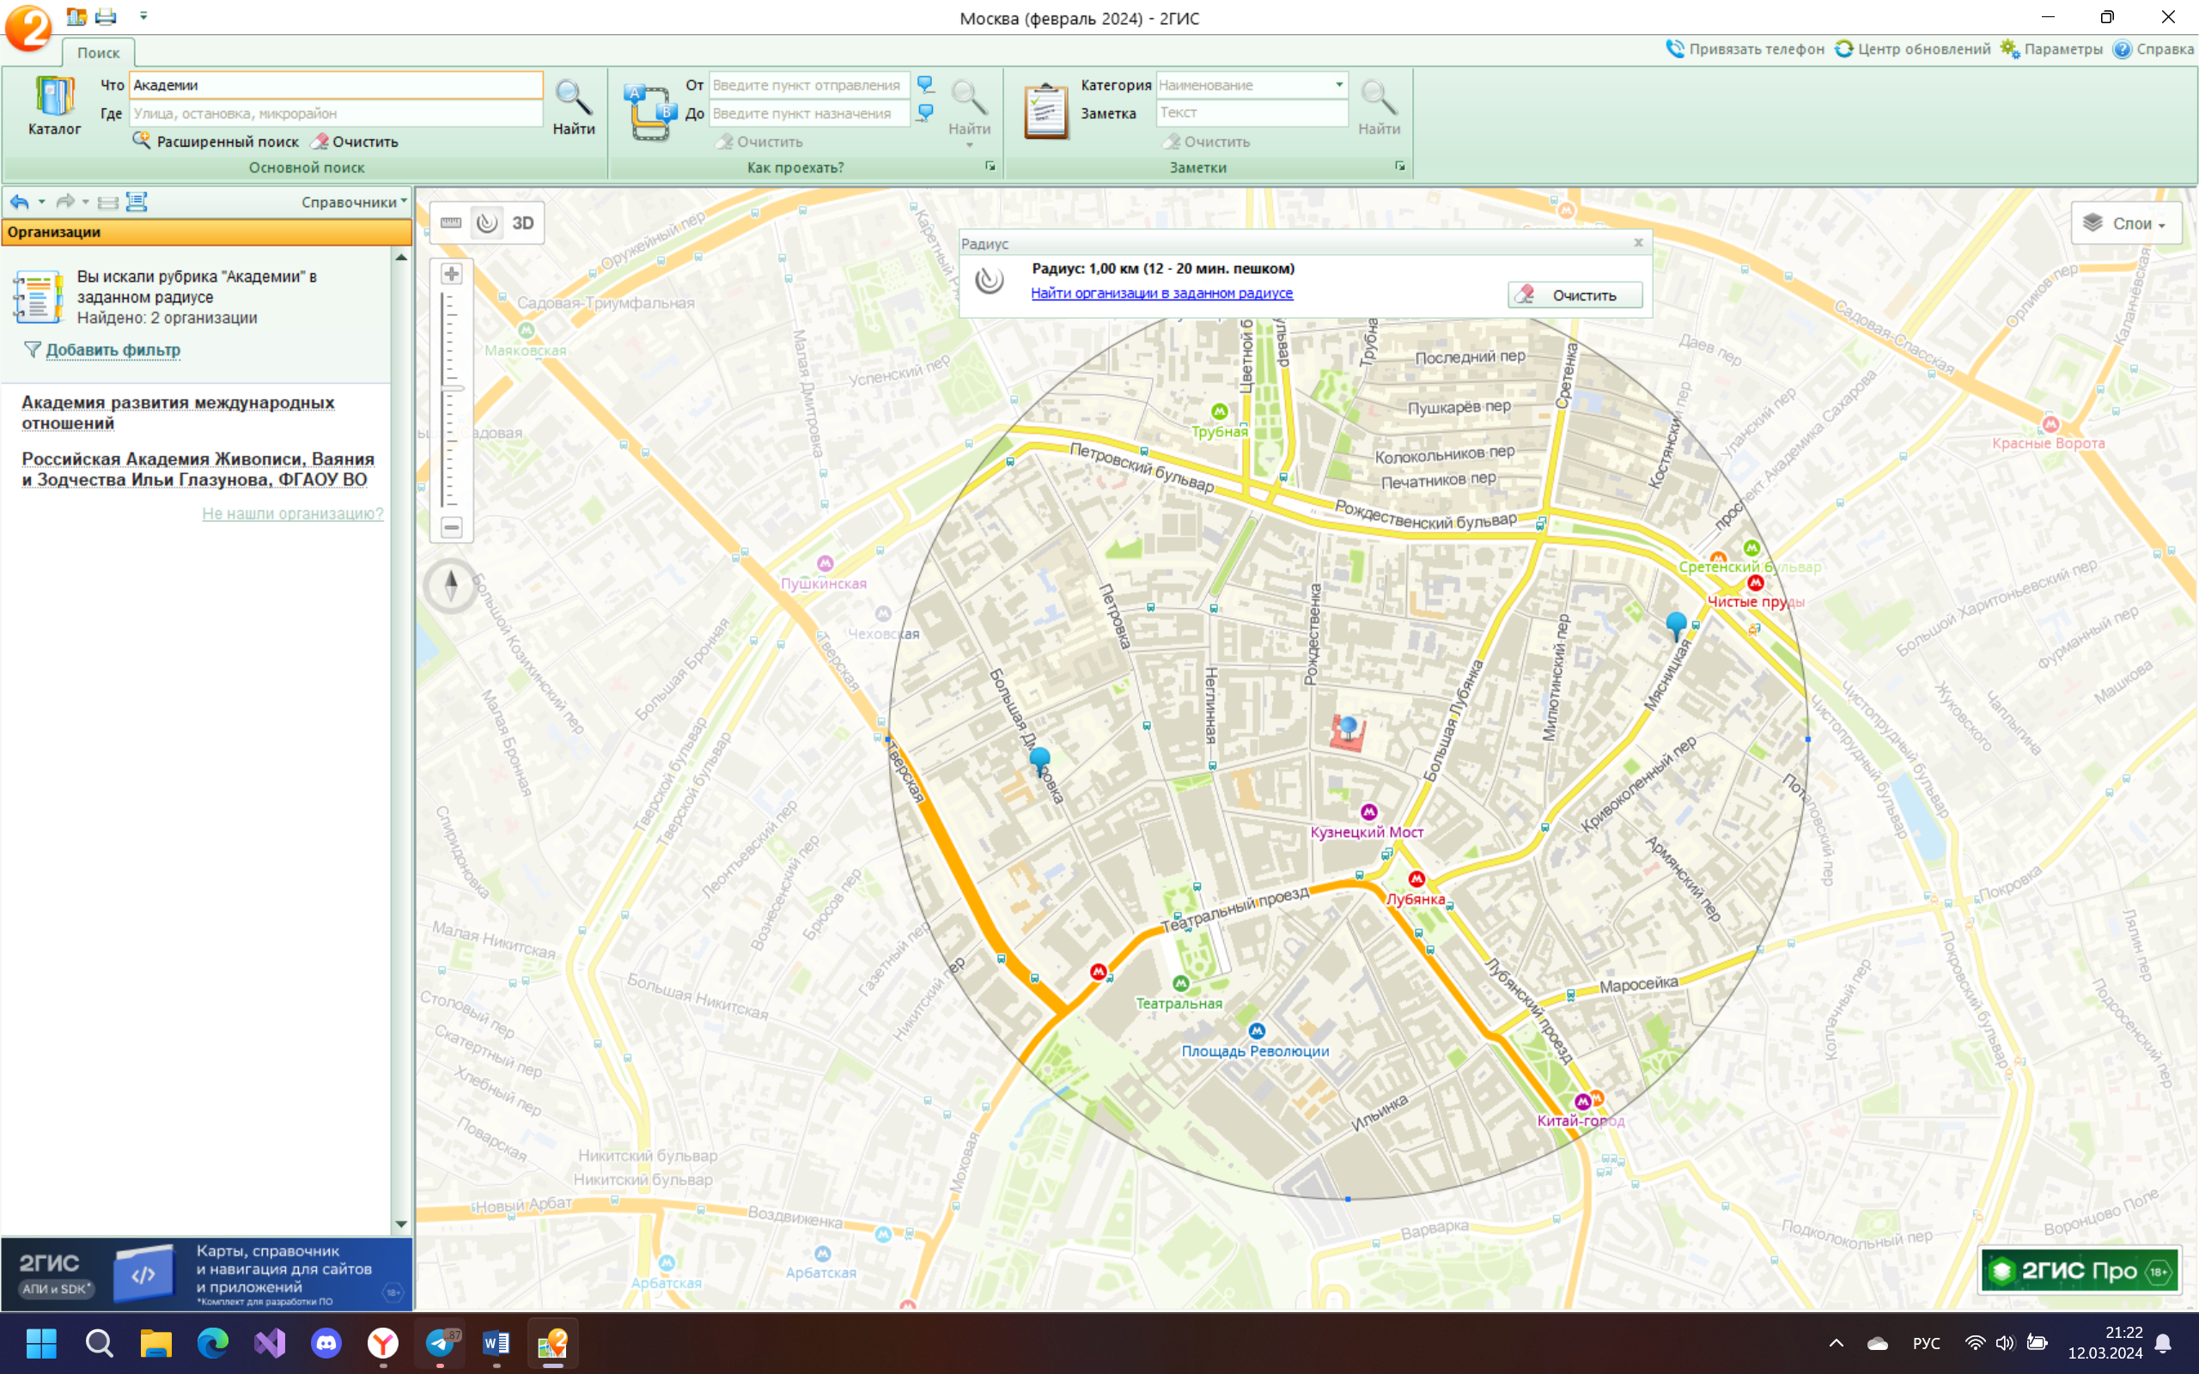

Рисунок 6 – академии в радиусе 1 километра от объекта (Кузнецкий мост, 17)

1. Найти адреса указанных в варианте вузов (по карте Москвы), их учебных корпусов (филиалов) в Москве.

5 вариант -- Московский Государственный юридический университет им. О.Е. Кутафина

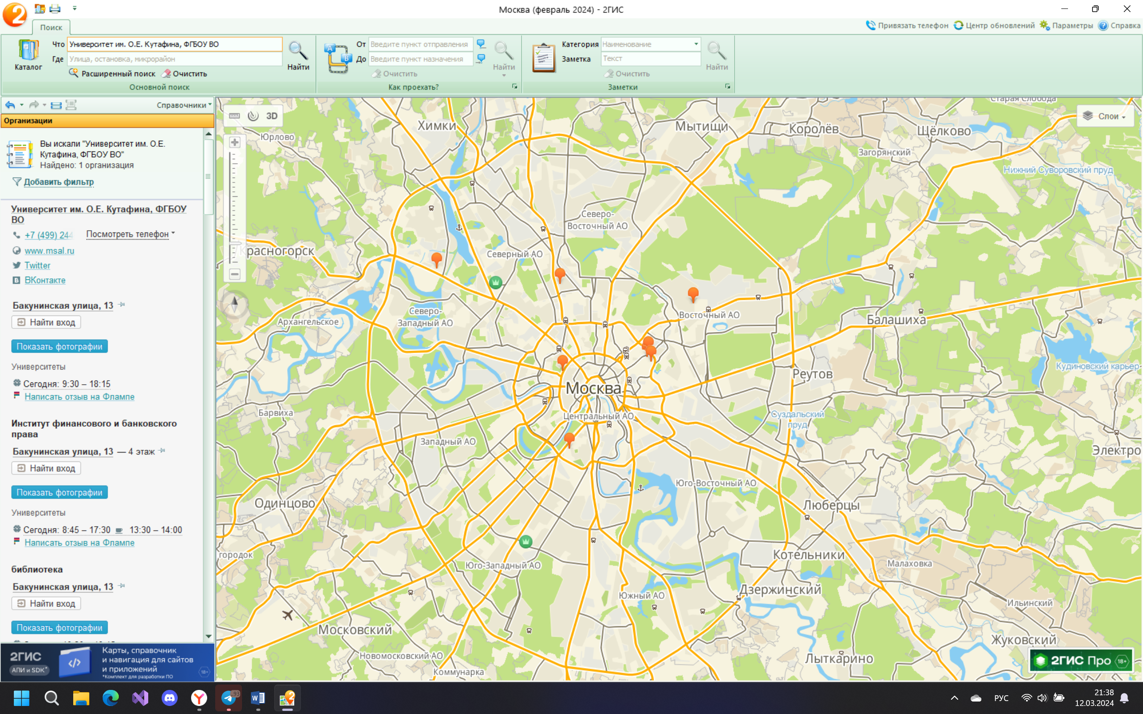

Рисунок 7 – выдача всех результатов по запросу «Университет им. О.Е. Кутафина»

Отмечаю Московский Государственный юридический университет им. О.Е. Кутафина по адресу: улица Бакунинская, 13.

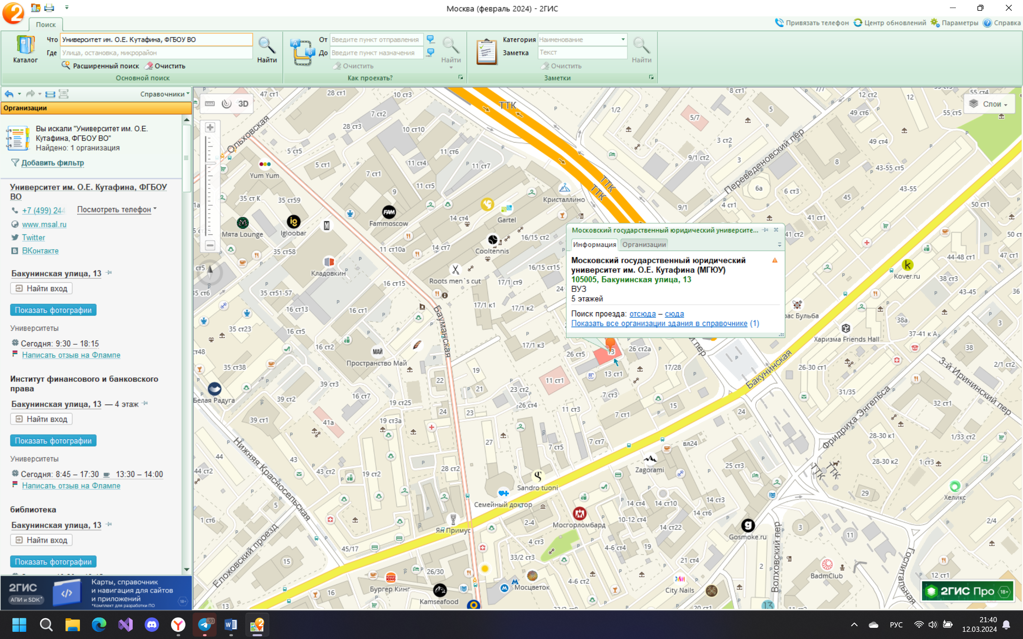

Рисунок 8 – Московский Государственный юридический университет им. О.Е. Кутафина, улица Бакунинская, 13

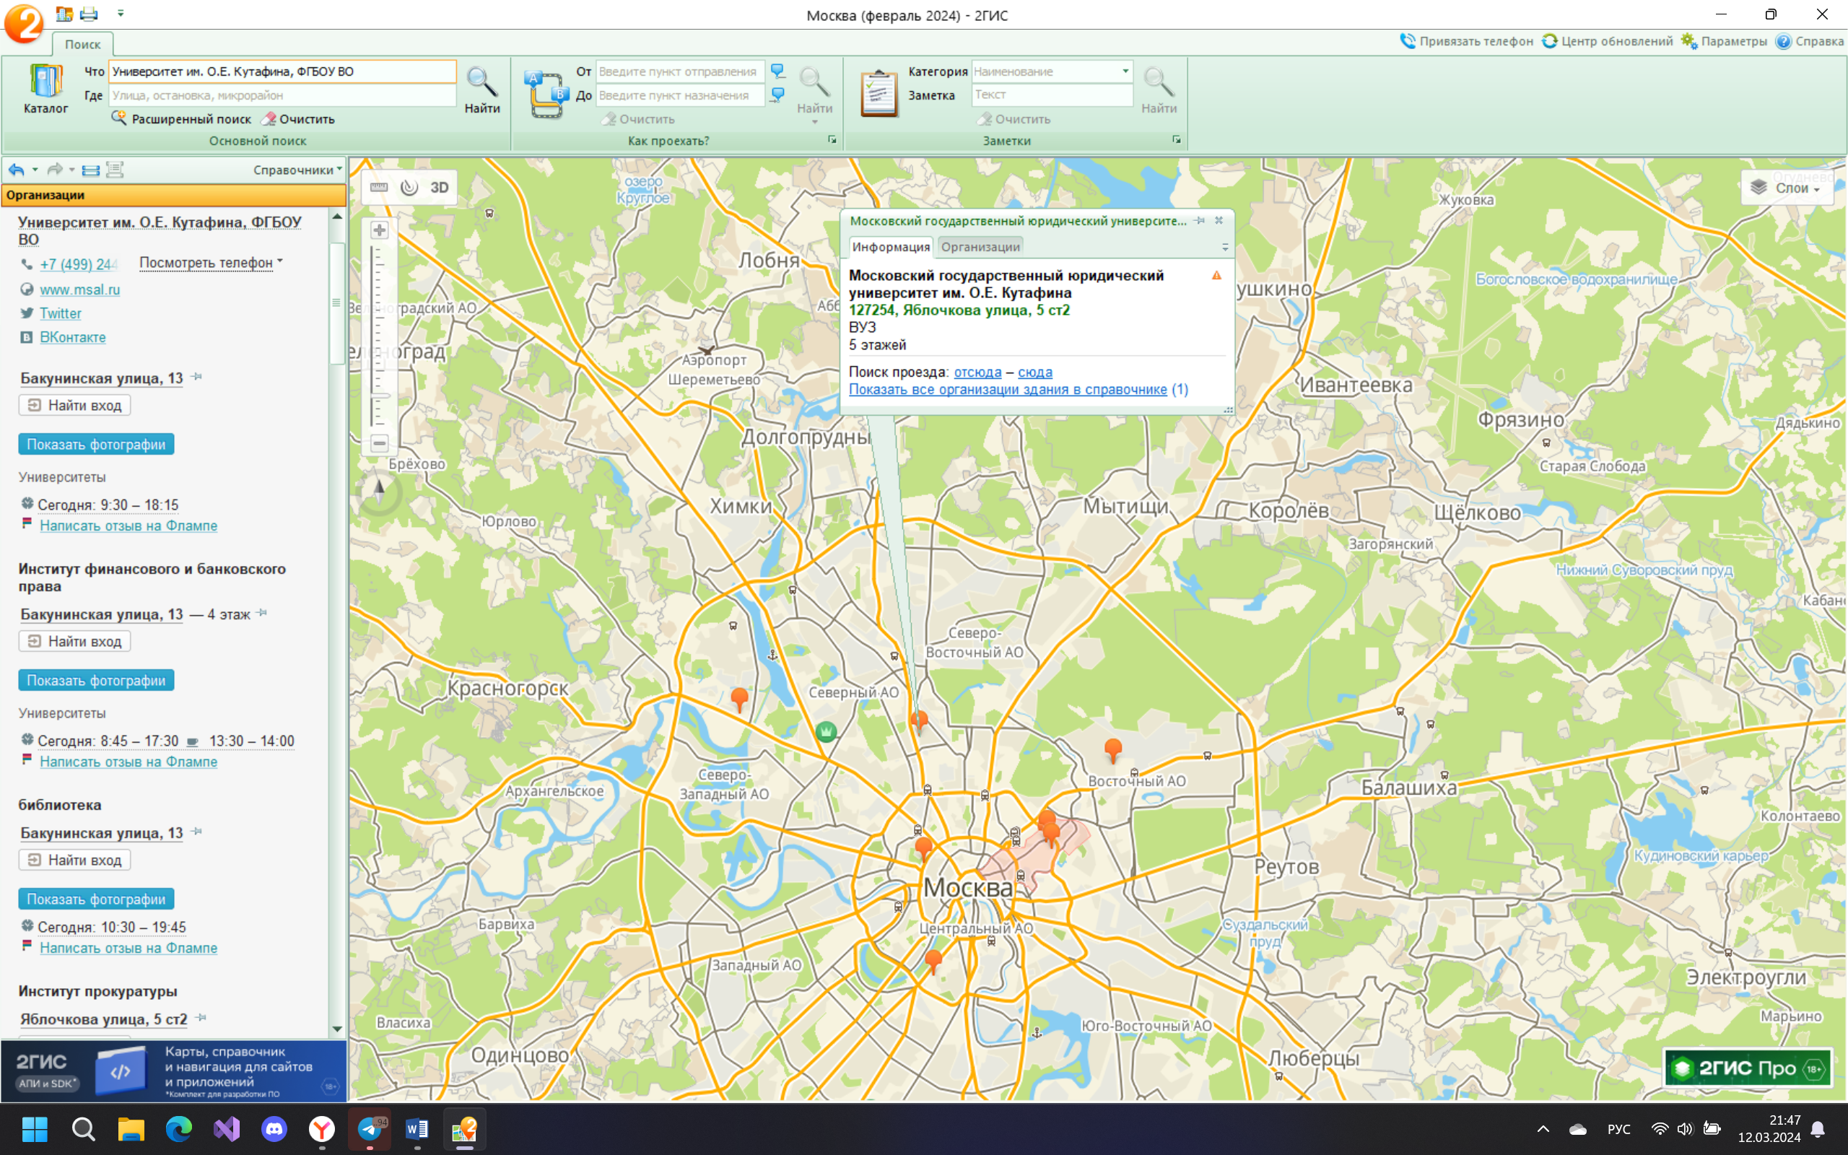

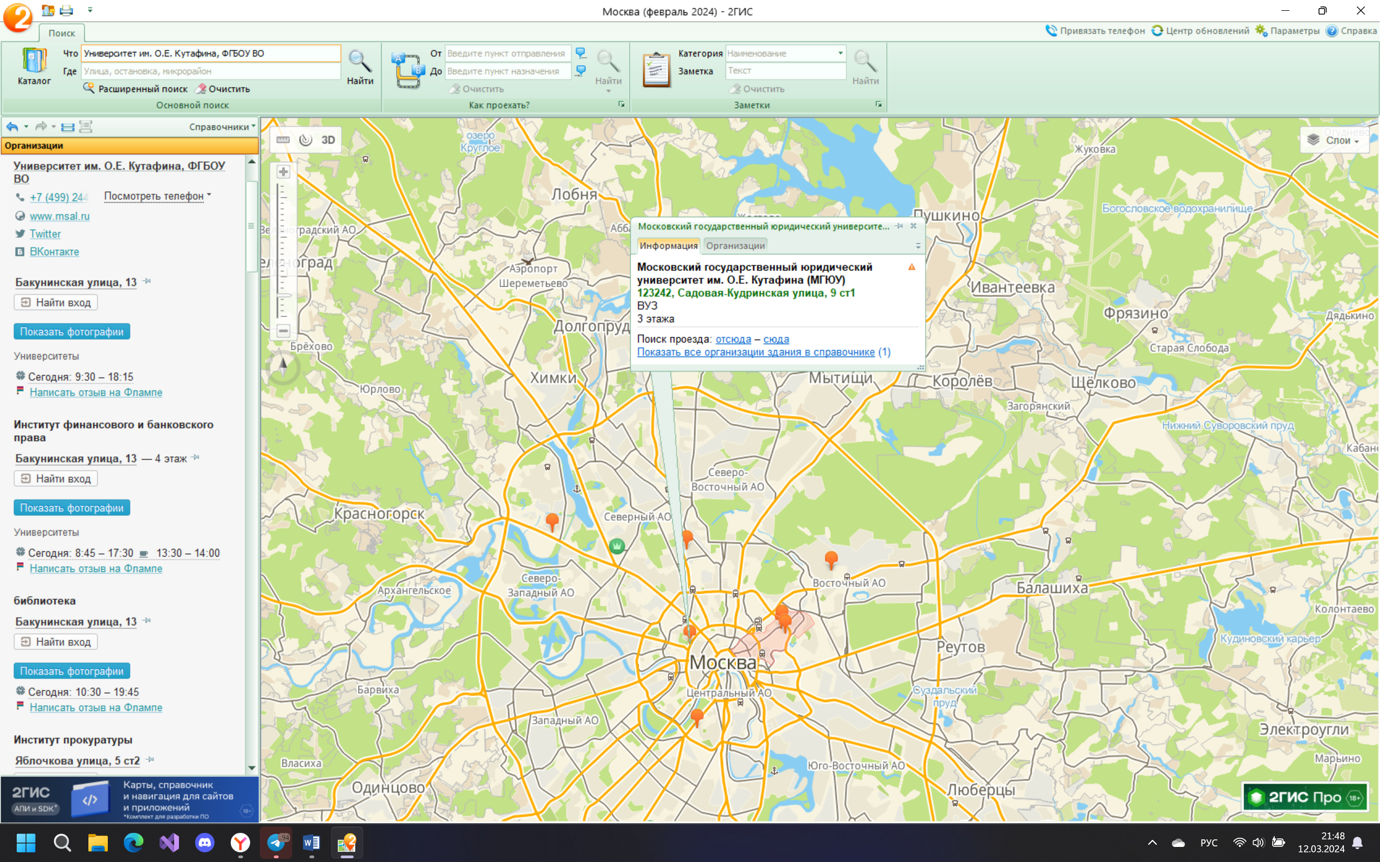

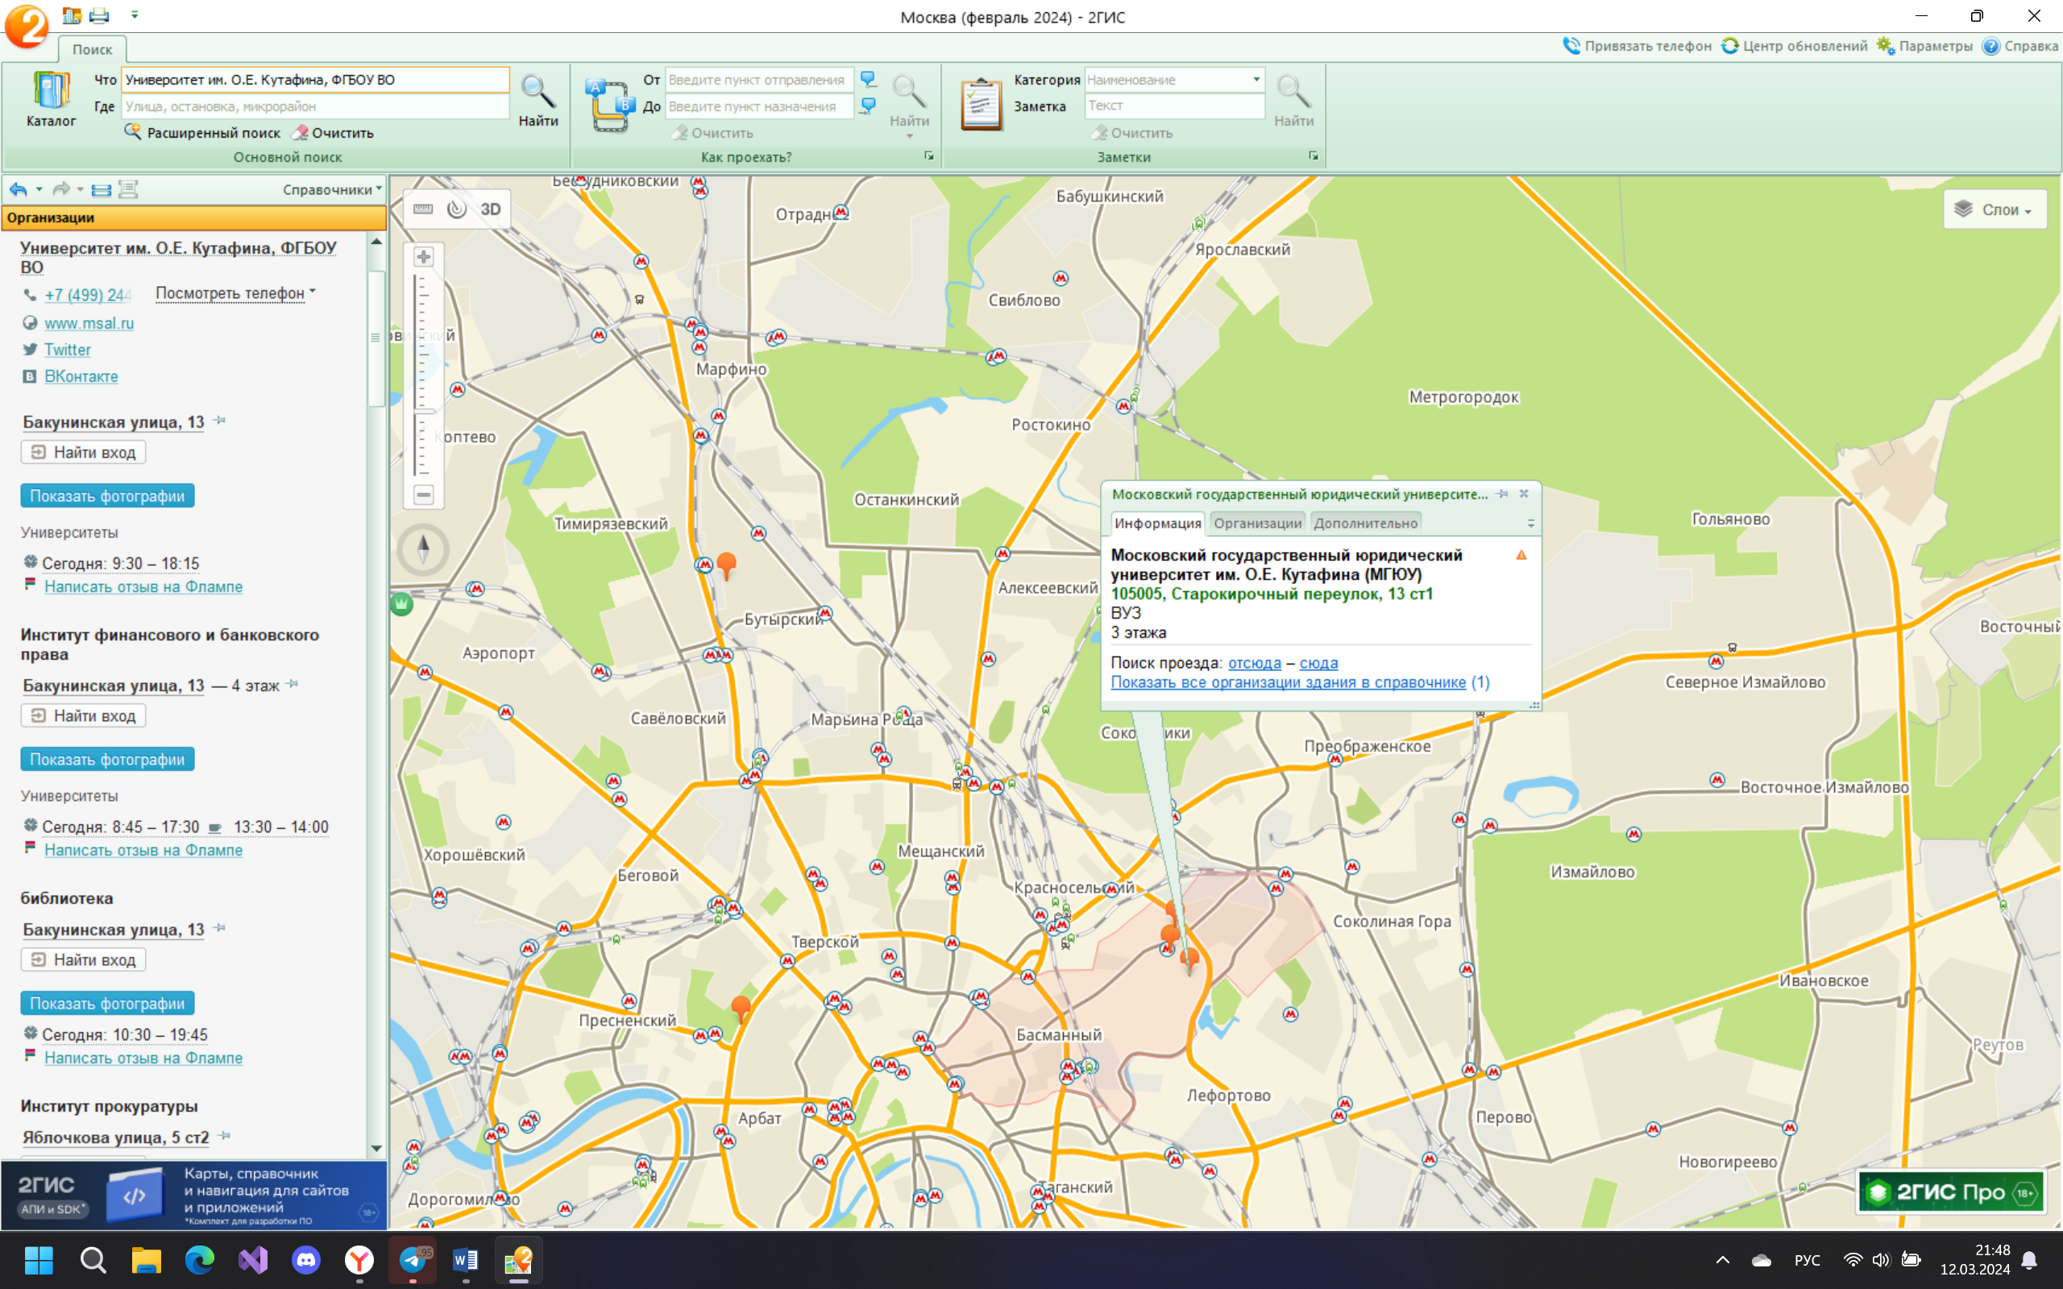

Филиалы Московского Государственного юридического университета им. О.Е. Кутафина

1. Определение расстояния и маршрута движения от места жительства до места учебы: 1 корпус, 6 корпус НГТУ (по карте Нижнего Новгорода).

Место жительства: ул. Народная, 34

До 1 корпуса: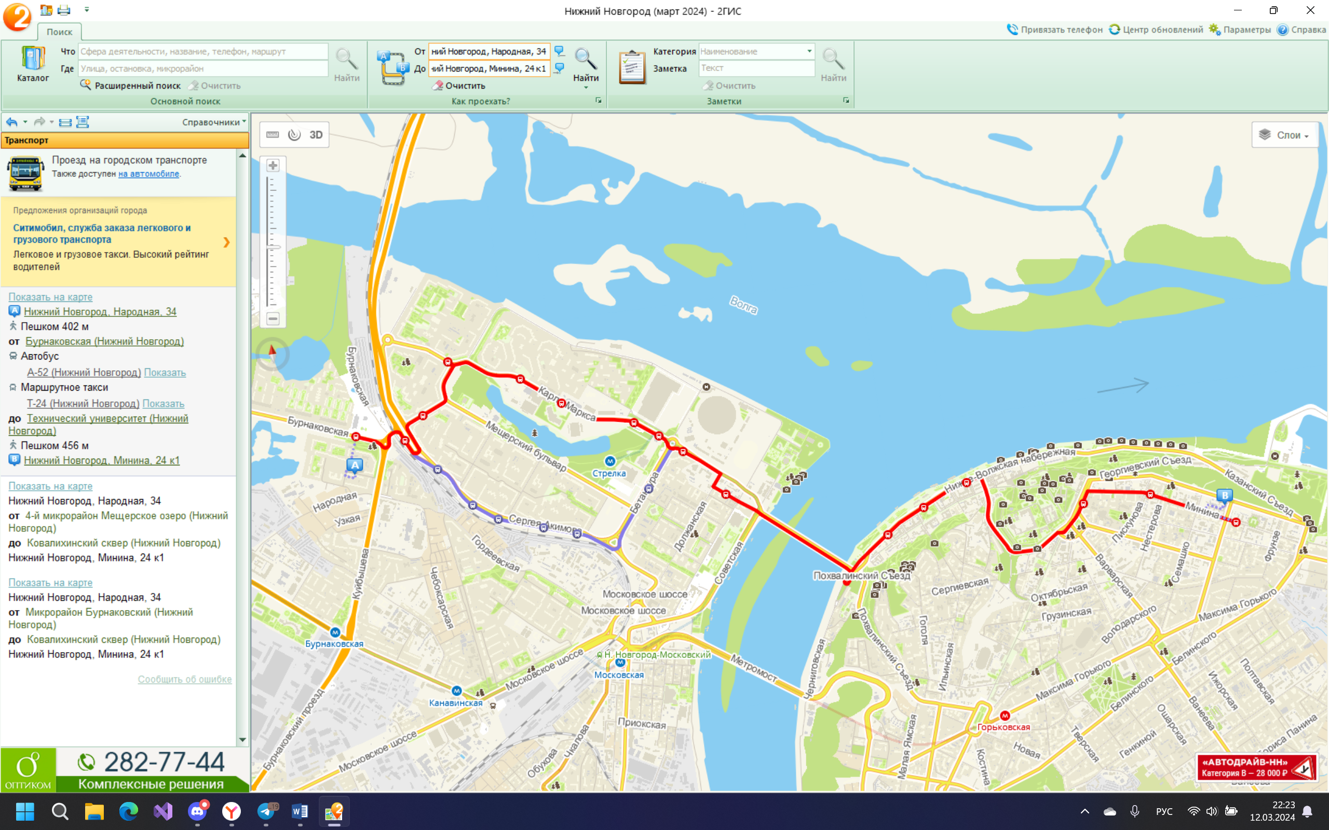

Рисунок 8 – маршрут до 1 корпуса на Т-24.

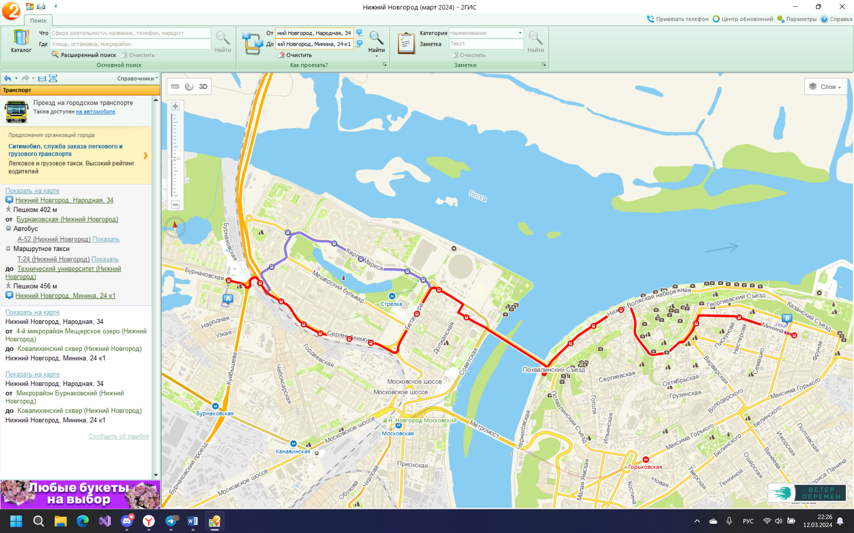

Рисунок 8 – маршрут до 1 корпуса на А-52.

До 6 корпуса:

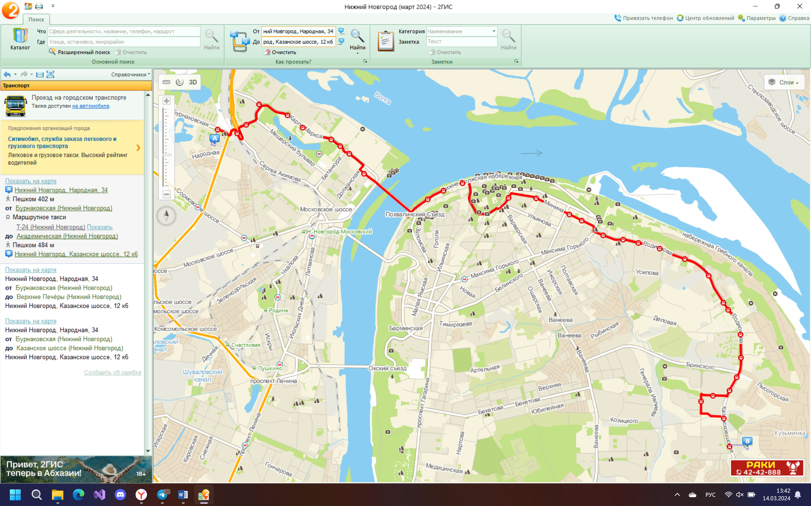

Рисунок 9 – маршрут до 6 корпуса на Т-24.

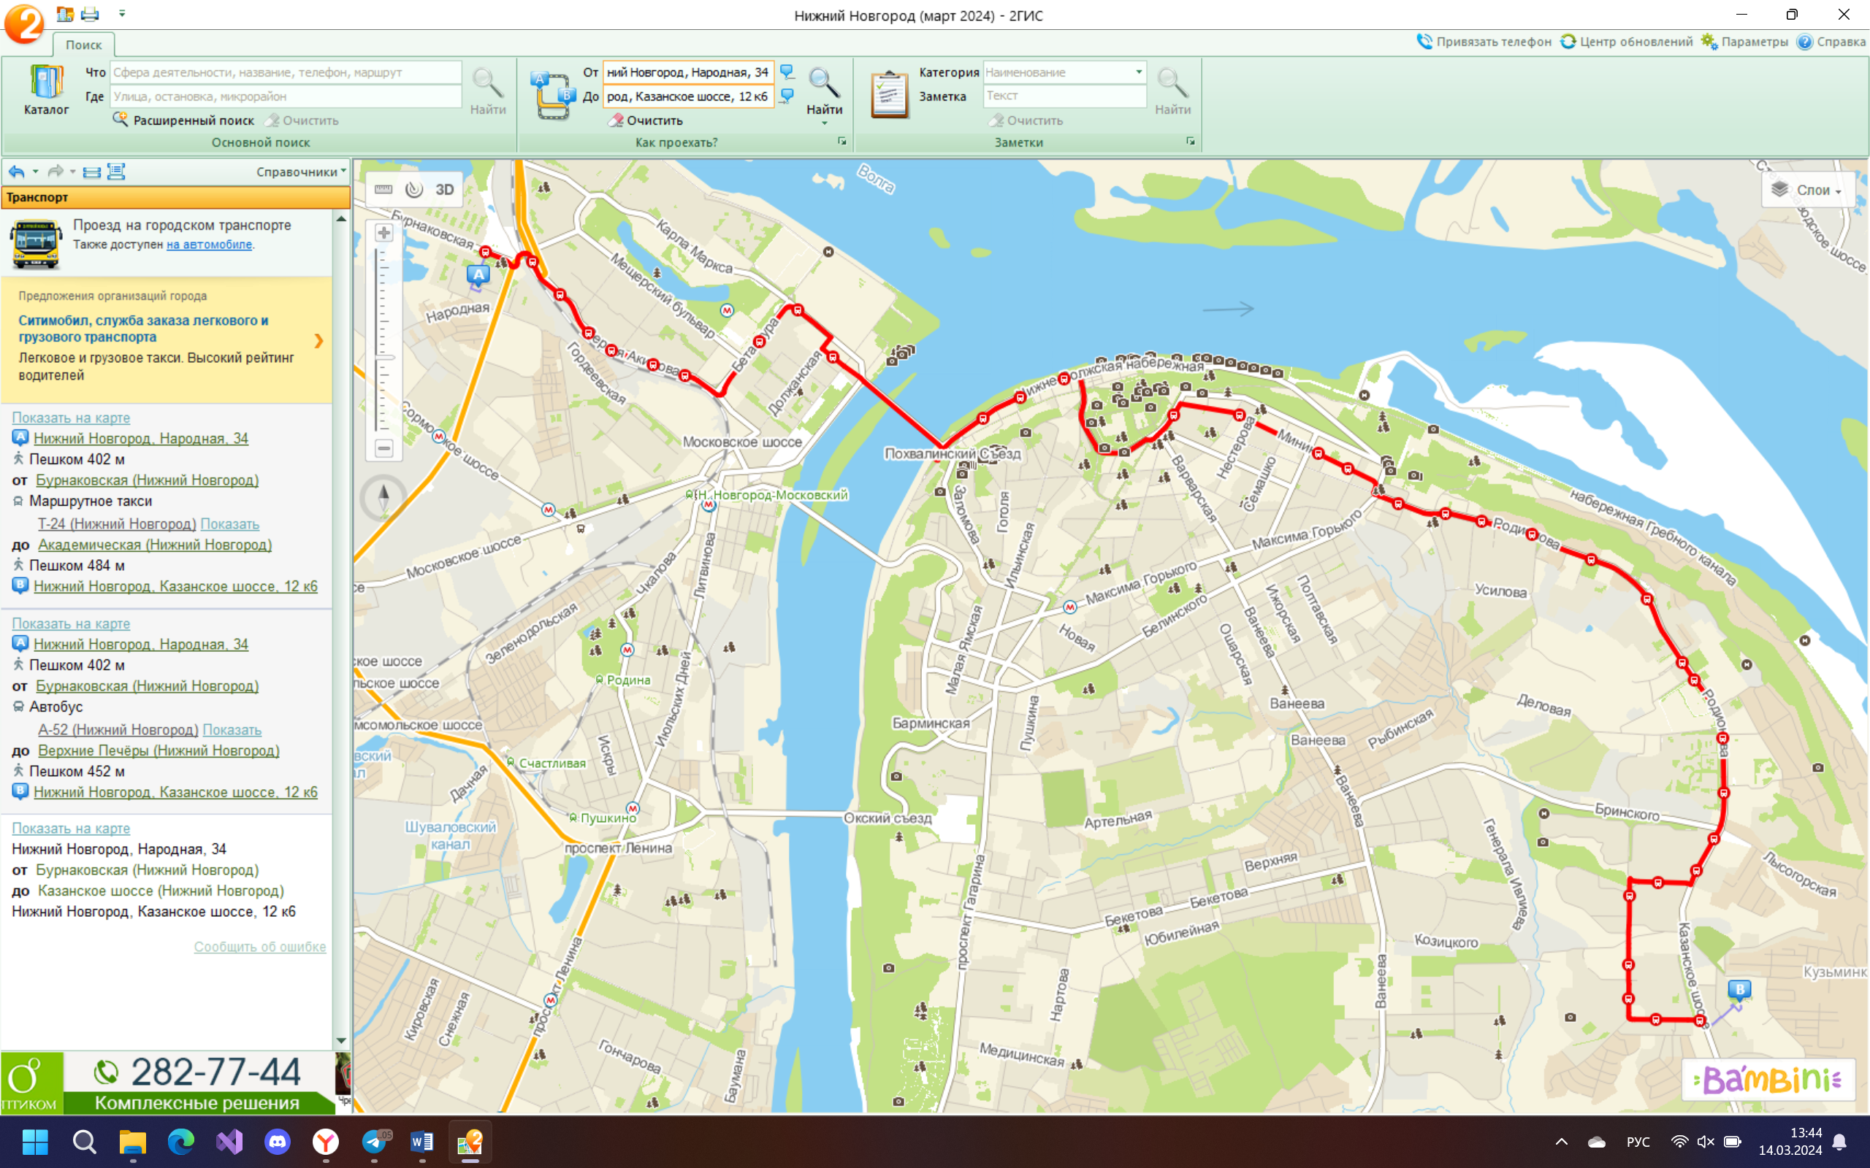

Рисунок 10 – маршрут до 6 корпуса на А-52.

Вывод: в результате выполнения работы были освоены приемы работы с геоинформационной системой на примере ГИС «Карта Москвы» и «Карта Нижний Новгород».